MUULLA TAVALLA HANKITUN OSAAMISEN TODENTAMINEN HYVÄKSILUVULLA HOPSIN OPINTOJAKSOON.(KORVAAMINEN)
OHJE videona https://youtu.be/MthGmTMmQVc

Opettajan työpöydältä valikosta Arviointi /Hyväksilukeminen,hakemukset.
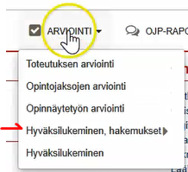

Valitaan hakemuksen lopusta Käsittele- painike
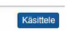

Tarkistetaan opiskelijan tiedot
Lisätiedot (1.) kentässä on opiskelijan kuvaus miten hyväksilukua haetaan ja mahdolliset opettajan kanssa tehdyt päätökset. ( Kuva 3)
- Kohdassa 2 on oppilaitostiedot
- Kohdasta 3 nähdään liitetiedoston sisältö
- kohta 4 liitetiedoston todentaminen oikeaksi.
- Kohta 5 HOPSin opinto, johon hyväksilukua haetaan.
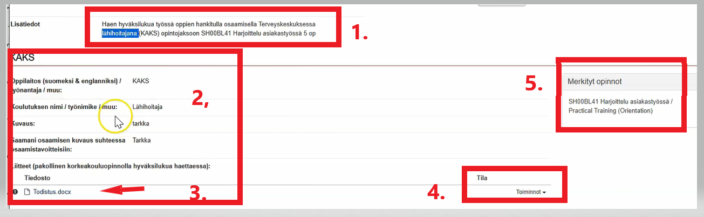
Kuva 3.

Seuraavaksi tarkistetaan Opinnot ja päätökset kohta
Kuvassa 4 olevat tiedot tarkistetaan. Tyyppinä on osaaminen.
- Kohdassa 1 ovat tiedot työpaikasta ja virkanimikkeestä
- Kohta 2 viittaa esim. työtodistuksen päivämäärään. (Tämä muutetaan lopuksi siksi päivämääräksi, milloin hyväksiluku on tehty.
- Kohdassa 3 opiskelijan perustelut
- Kohdassa 4 HOPSissa olevan opintojakson tiedot jolle haetaan korvaavuutta
- Kohdassa 5 vastuuopettajan antama lausunto
- Kohdassa 6 tehdään lopullinen hyväksiluku

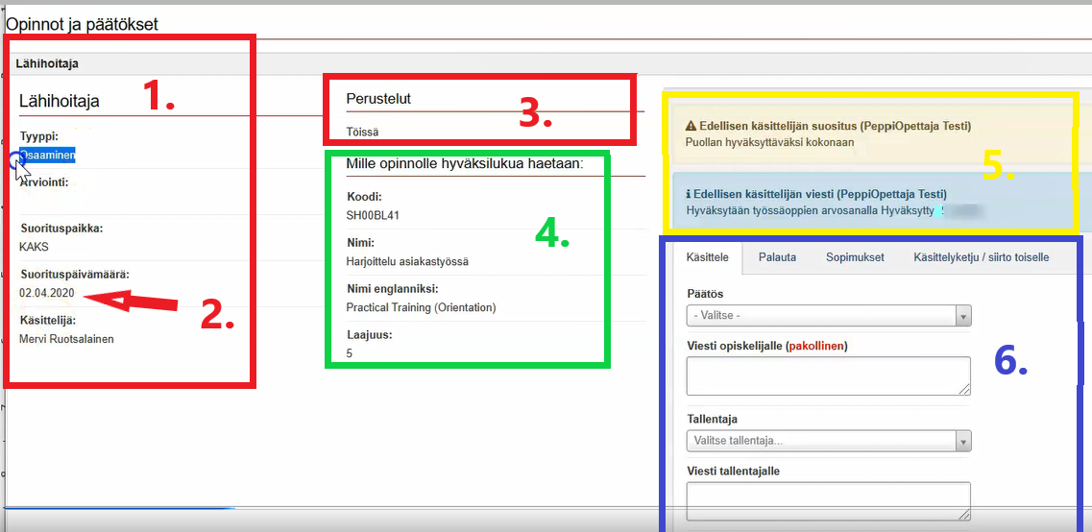
Kuva 4.

Päätös hyväksilukemisesta

Täytetään Käsittele ( kuvan 5.) mukaiset tiedot, kun hyväksiluku tullaan hyväksymään kokonaan.  Päätös: Hyväksytty kokonaan.  Viesti opiskelijalle: esim. päätöksestä viesti.  Tallentaja: Itse tallentaja.  Viesti tallentajalle:  Tallenna: Lopuksi tallennetaan | 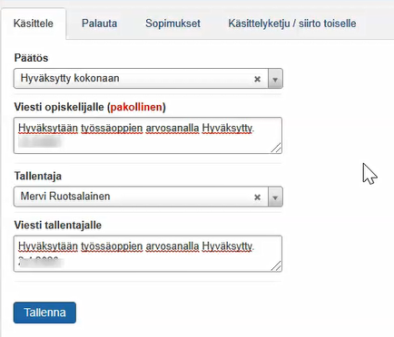  Kuva 5.

Lopulliset hyväksilukumerkinnät
Vasemmalla puolella tiedot, joilla haetaan korvaavuutta
Kohdassa 2 on opiskelija antanut suorituspäivämäärän, joka voi olla esim. työtodistuksen päivämäärä. Tämä päivämäärä muutetaan hakemuksen jättöpäivämääräksi. Muutokset tehdään kohdan 4 kynän kuvasta.
Kohdassa 3 puuttuvat Arviointi ja Opintojakson talletnava tyyppi. Ne annetaan kohdan 5 kynän kuvasta.
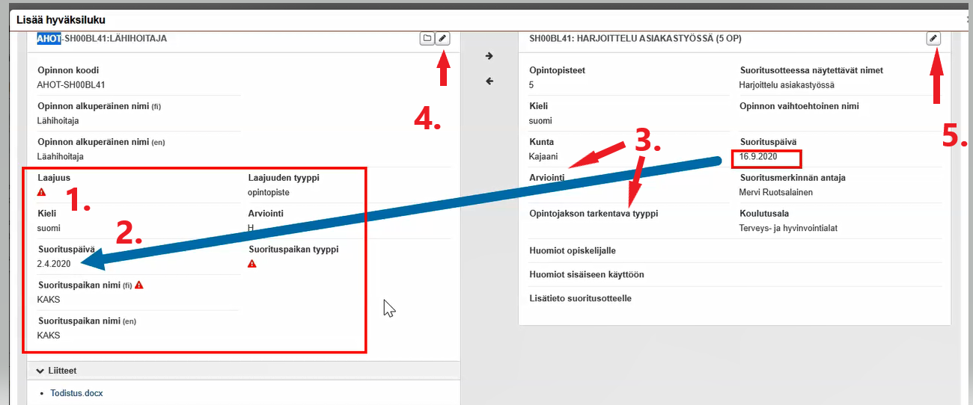
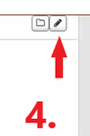
Vasemman puoleiseen kenttään tietojen lisääminen tapahtuu siis kohdan 4 kynän kuvasta seuraavasti.
1.Avaa muokkausnäkymä kynän kuvakkeesta.
- Kohdassa 1 annetaan laajuus
- Kohdassa 2 suorituspaikan tyypiksi valitaan listasta Muodollisen koulutuksen ulkopuolelta
- Kohdassa 3 tarkistetaan arviointi
- Kohtaan 4 muutetaan päivämääräksi hakemuksen jättöpäivämäärä.
- Lopuksi talletetaan.
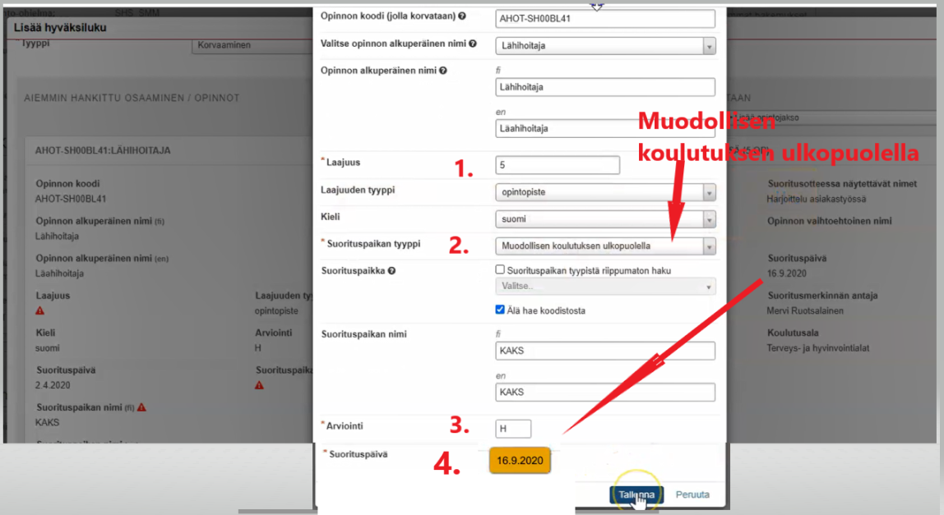
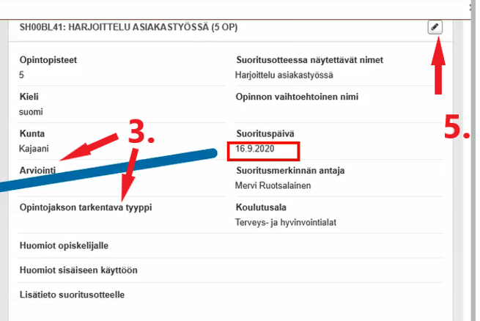
Oikean puoleisen kentän tiedoissa annetaan arviointi ja opintojakson tarkentava tyyppi.
Muokataan siis HOPSissa olevan opintojakson tietoja hyväksiluvussa.
Avataan muokkaus kynän kuvakkeesta 5.

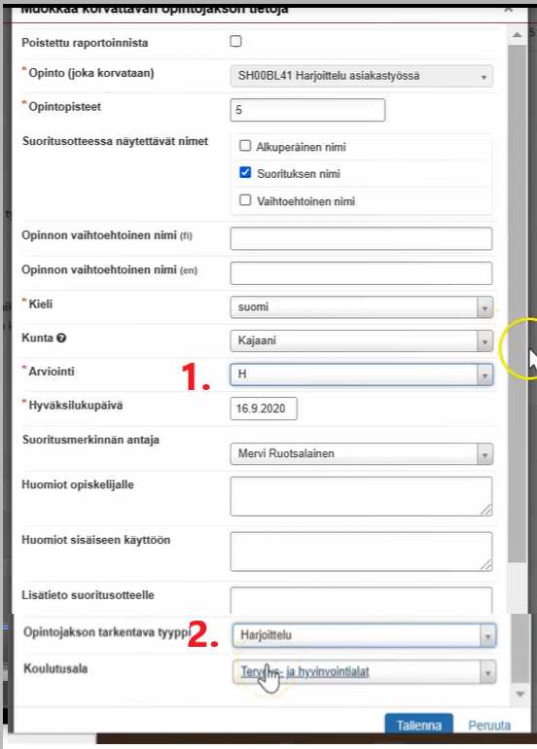
Annetaan Arviointiin (1) arvosana ja valitaan Opintojakson tarkentava tyyppi (2.) ja lopuksi talletetaan.

Tämän jälkeen vielä koko arviointitietojen näkymä talletetaan alhaalta oikealta Tallenna painikkeella
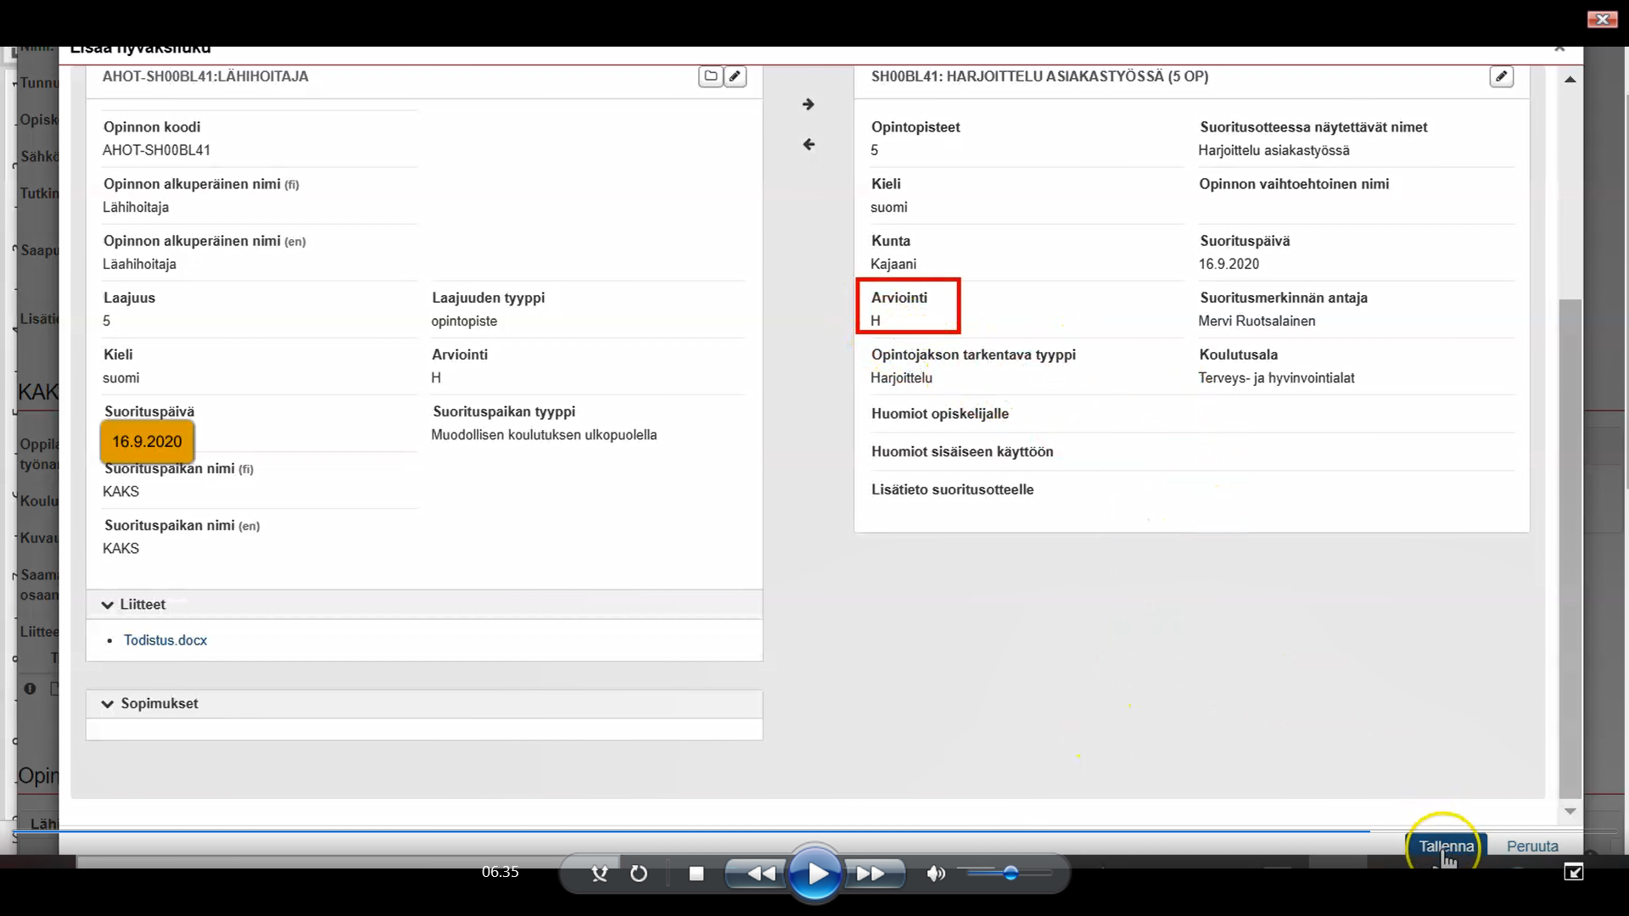
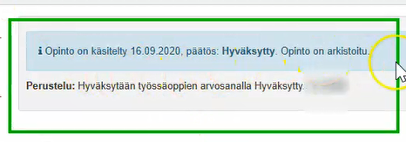
Opiskelijan opintosuoritusotteella näkymä hyväksiluvusta.
Tietoja voi muokata vielä rivin lopusta Toiminnot- painikkeen alta Muokkaa.

